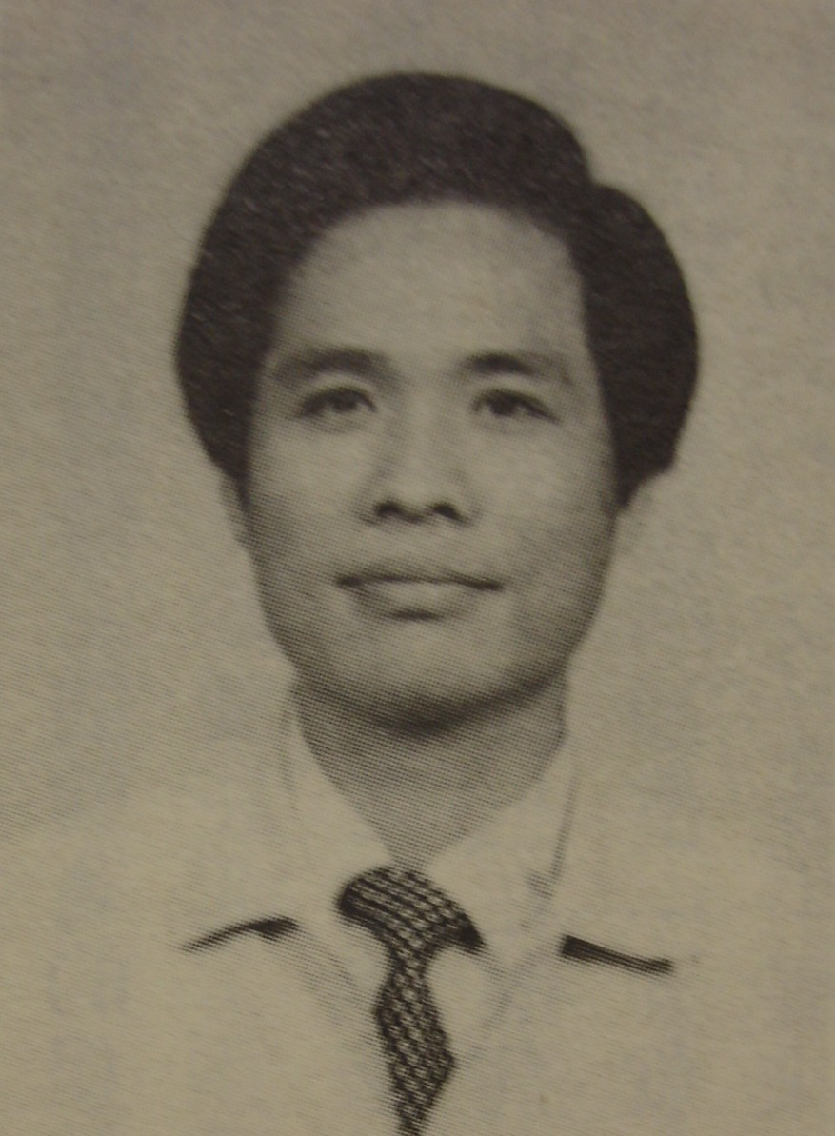
張再基先生：
彰化田中人。畢業於省立屏東師範學校，後投考軍官學校，歷任海軍陸戰隊輔導長、政戰官、參謀官。退伍後從事茶葉買賣，掌管天仁茶園業務。
編著有怡園茶話、清泉等書。

聖母山莊的傳奇
張再基

「聖母山莊」，神聖又蘊含一股寧靜，清爽的名字，曾有人以為，那是一個山頂上的觀光勝地，有完善的各項服務設施：套房、餐廳、游泳池、庭園……等等，所人就有人曾這樣問我：「那裡有什麼山產野味可吃？」事實上，在十年前，當聖母山莊的名字傳到山腳下時，那只是一棟不到十坪的小木屋，沒有水電設備，沒有衛生設備，它只是用來供登生者休息避風雨的小木屋，孤獨的座落在礁溪五峰旗風景區，上去約八百多尺高的一個山窪裡，隱沒在一片矮箭竹叢中。
談聖母山莊，就不得不介紹建此山莊的巴瑞士修士，巴修士是意大利沙列茲人，生於一九○六年，於一九八四年蒙召安息。巴氏早年曾在中國大陸雲南省傳教，大陸淪陷後，來到台灣，在羅東聖母醫院從事醫療救人的服務工作，前後達二十多年，造福病患，頗受眾人敬仰；巴修士一生恭敬天主，熱愛聖母，度犧牲奉獻的生活，公餘之暇，他喜愛登山活動，接近大自然，從大自然的壯闊瑰麗，靜觀天主造物的奇妙化工，他多次攀登這座山頭，坐在山頭上，遙望蘭陽平原，用他的心靈，觸摸這個世界，他愛上了這座山。冥冥之中，天主啟示他，他站的這塊地是聖地，是天主施恩的地方，應該將它獻給天主的慈母，經由聖母的轉禱，天父要降福到此地來的有心人；巴修士領受這份來自天上的任務，不辭千辛萬苦，從山腳下搬運建材上山，完全靠雙手雙腳，一包沙子、一根鋼筋、一塊木板……，從一片草叢中，一步一步的踩上去；背負著幾十斤重的建材，攀登聖母山，決不是一般人所能負荷的，我們背著一個小背包，都還得花上三個鐘頭，耗盡體力，才能上到山頂，更何況是背負重擔的，但巴修士排除萬難，用盡他的積蓄，僱工幫忙搬運，聖母山莊就在這樣艱困的情況下完成，而巴修士和他的伙伴們，不知流下了多少血汗，慢慢的踩出了一條通往山莊的小山路，那真是一條有血有淚的路，十年後，有多少人在這條路上痛哭、悔改，能說這不是天主的旨意嗎？
巴修士並沒有刻意的宣傳這座山頂上的紅色小屋，他將一切交給天主，隨天主安排使用，他知道天主有祂的聖意。民國六十九年十一月九日，台北市自強登山隊，有十二位山友，從台北縣的坪林入山，翻越北台灣的山嶺，要從宜蘭礁溪下山，途中經過此地，那時天色已暗，大家都感疲累，打算夜宿山莊，但其中有五位隊員，因為個人職務工作的關係，必須當夜下山，他們是黃國強、王建中、孫香濤、呂玉祥、陳文龍，都已經是五、六十歲的人，且擔任公務要職，他們都不是教友。由於天昏地暗，山路又崎嶇難行，照明設備不足，心裏多少有些擔心害怕，雖然這十二位山友都不是天主教徒，但仍虔誠的肅立在聖母像前，祈求聖母保佑他們五人一路平安下山，臨出發時，順手在山莊內拿了幾支蠟燭，五個人就秉著燭光，摸黑下山，一路跌跌撞撞，但也沒有意外發生，只一心想著趕快下到山腳，一直聽到了五峰旗瀑布的水聲，五個人確定已經到了山腳下的風景區附近了，才鬆了一口氣，停下來休息，當他們抬頭環顧四周時，忽然看到在一棵相思樹上，有一白色人形，在黑暗中散發著光芒，他們心中疑惑，但並無恐懼之感，就忽然下山去了。事後，五個人為當晚這一異像，甚感奇妙不解，於是重返那棵樹下，欲看清附近是否有白色建築物或照明設備，在一片荒烟蔓草中，找不到答安，這時候，他們才想起那發光的人形，不就正是他們在山上，所祈求保佑平安的那尊聖母像嗎？五個人才瞭解，當晚能靠著燭光，一路平安走下山來，是聖母瑪利亞在陪伴著他們，五個人感激之餘，就在聖母顯現的地方，建了一座聖母像，紀念碑上寫著：「六十九年十一月九日，聖母瑪利亞護佑五位登山隊員，在黑暗中平安下山，並顯現於此亭右方第二棵相思樹梢，五人皆清楚見到，茲暫立此像供信眾禮拜，不久當正式建立巨像及朝聖台於顯現確址，並宣揚此一事蹟於世。」感謝天主，這座期待中的聖殿，已經在民國七十七年八月十四日聖母年閉幕當天，正式破土興建了。
這五位蒙恩獲救的朋友，開始在各地做證，特別是在天主教的團體內勇敢的做證，教會開始注意到這個訊息，漸漸的，有人上山去看個究竟，經由上山下來的教友，一傳十、十傳百的分享，聖母山莊的名字，開始在教會內傳播開來，特別是平日就熱愛聖母的人，一聽說在礁溪五峰旗山上，有一座天上媽媽的家，大家就迫不及待的要回家去看母親；這條朝聖的小路上，朝聖者絡繹不絕，有人上山來打掃整理晒棉被，有人上山來墾荒挖土搬石頭，有人上山來祈禱歌頌讚美主，不管是烈日當空或狂風驟雨，這條路上，朝聖者的足跡沒有中斷過。上山的人多了，許多問題必須解決，梅山的劉道全神父及羅東的楊家門神父，發動教友出錢出力，上山做義工，擴建房舍、厨房、厠所，讓上山的人有較好的休憩之所，免受風雨之苦，也拓寬上山的道路，興建通天橋，讓上山的人減輕走路的勞累，讓發電機背上去了，瓦斯爐背上去了，更多的水泥沙石背上去了，在這條路上，天主高興的接受了多少人的汗水，這些汗水，在天主台前，化成一顆顆明亮的珍珠，獻給天上慈母。
民國七十五年十一月十五日，自己有幸第一次登上聖母山莊，那一次的經驗令人難以忘懷；穿著雨衣，踩在一道山溝裏，用手用腳，連走帶爬，拄著拐杖都還滑倒好幾次，分不清是雨水或是汗水，反正渾身濕透，也不知該走多遠，只是緊跟著朝聖的隊伍，默默的往上爬，有人走不動了，靠在路旁休息，也只有彼此鼓勵，唸一段經文，唱一段聖歌，其它也幫不上忙了，走到最後，心裏只剩下一句話：「聖母媽媽，到了沒有？」後來我領悟到，為什麼聖母選在這偏僻的山頭，因著山路的難行，人們會拋掉心中的一切雜念，只一心想早些到達山莊，因而準備了一顆完全歸向聖母、歸向天主的心。事實上，第一趟上山的辛苦體驗，我並沒有要再度上山的衝動，因為那的確不是好玩的，我想；有來過就好了，若有人問起聖母山莊，我就說我也去過就行了。但聖母真是愛我良深，我不知道就在我第一次拜訪她的家時，她就選定了我當山莊的僕人，這是在以後，我才慢慢清楚體會到的。
民國七十六年四月十四日，我開車走了一趟花蓮，當我回程走上蘇花公路時，煙雨濛濛，天色昏暗，我遠眺太平洋上，分不清是天是海，心裏面在想：「經過礁溪，要不要到聖母亭去看聖母？」「到了礁溪，已經六點了，我還得趕回到竹南，時候太晚，或許經過山腳下時，對著聖母山默禱一下，相信聖母會諒解的。」正在猶豫不決時，忽然一個聲音，很清楚的在心中響起：「孩子，你來，我有話要告訴你。」一連兩次，叫我渾身僵硬，不能動彈，是聖母的召叫，一陣感動湧上心頭，我含著淚衝上了聖母亭，佇立在慈母像下，默唸玫瑰經，聖母給我一個訊息：「放心的將你的岳父交在我手中。」那時，也正是我岳父病重的時候，而我岳父就在五月十七日凌晨，隨著聖母；回到天主那兒去了。四月二十六日，在一次的祈禱中，聖母藉著一位姐妹的口，對我說話：「小再基！」聖母如此親切的呼叫我，我嚇了一跳，誠惶誠恐的答覆她：「聖母！我在這裡。」聖母說：「…你所做的工作，父喜歡…在天上得更多的光榮，在地上要受更大的貶抑…你所做的一切，會獲得別人的肯定…將來…你在天上得到的光榮，要比在地上的多…」，最後吩咐了一件事：「找一個炎熱的日子，到媽媽山莊來，等候我的訊息。」我才警覺到，我已經半年沒有回媽媽的家了，於五月五日，第二次上了聖母山莊，而且帶了錄音機，我天真的想：「聖母有話對我說，我要把聖母的話錄下來。」就懷著這樣一顆天真的心上了山，當晚，在團體的祈禱中，聖母又一次藉著一位姐妹的口，對我說話：「…我愛你們，你們是可愛的兒女…天主愛你們，天主會活在你們心裡，只要你們把心打開…讓耶穌的愛佔據你們心中…你們會得到永生，耶穌會赦免你們的罪，耶穌會救你們…你們來到這世界上是有任務的，耶穌要賜給你們每個人所要負擔的責任…耶穌要你們依照祂的話，去做救贖的工作，你們一定不要辜負耶穌的心…你們放心去做，天主會照顧你們…」，最後再吩咐：「你們要常常到聖母山莊來，淨化你們的心靈，你們要永遠記住，讚美主！感謝天主…」，這些聲音，奇妙的讓我錄了下來，如獲至寶的，我珍藏這來自天上的聲音。五月十三日，是聖母在葡萄牙法蒂瑪顯現的七十週年紀念日，我第三次回到到媽媽的家，滿懷心悅的歡度這日子，而這次上山，山莊上的弟兄姐妹們，莫名奇妙的稱我「將軍」，李安寶弟兄說：「你當負起山莊的建設工作，你是聖母山莊的將軍。」就這樣，我與聖母山莊結下了永不可分的關係。
為山莊的擴建工程，我到處奔走募款，捐款一筆一筆的匯給楊家門神父，也得到楊神父許多的鼓勵。為光榮天主，為讚美聖母，帶著朝聖團，一次又一次的走這條路，每走一次，就增加一份喜樂。在竹南家中，也供奉許多的聖母像，聖母就這樣活在我心中，活在我們的家庭裡，許多來自中南部的朝聖團，在從山莊下來之後，都會來到天仁茶園休息，參觀我們的家，看到聖母在我們家中，等著迎接他們平安下山，大家都掩不住興奮之情，聖母就看我們這一份孝愛之心，將天主的恩寵，不斷的賞賜在我們身上。
民國七十七年九月八日，是聖母二千零一歲的誕辰，我第十次上了聖母山莊，為天上的好母親慶賀生日快樂，我們抬著聖母的花轎，沿著山莊的前的水池邊，用歌聲和玫瑰經，編織成一頂玫瑰花冠，獻給天上母親當禮物。同時也暸解山莊的近況及建設的進度；聖殿的基地已經完成，等著更多的建材背上去，一座巍峨的聖殿，就要矗立在這山頭上，讓千萬子民在此感謝讚美天主，接著要在後山山頂上，豎立一座全台最大的聖母像，為感謝聖母如此厚愛了我們台灣。為更多的經費來源，為更多的人力支援，我仍需奔走，為山上的需要，我更需熱切祈禱，求天主聖父滿全我們的祈求，為顯揚祂的名，為吸引更多人歸向主耶穌基督，為光榮天上慈母，為罪人的悔改…為人靈的得救…。
聖母山莊地理環境的特殊，天氣變化很大，忽然一陣雲霧，一切都隱沒在神秘的氣氛裏，忽然又雲消霧散，日麗風和，萬物豁然開朗；有時是東山飄雨西山晴，有時是朵朵白雲，像棉絮般的平舖在山凹裡；山上的氣溫低，迎著太平洋上吹來的風，樹都長不高，放眼望去，山頭盡是整齊的矮箭竹，綿綿的，柔柔的，像極一個巨大的綠色饅頭；東望蘭陽平原，景緻極為綺麗，尤其是礁溪的夜景，萬家燈火，排列成奇妙的圖案，彷彿已經天國在望了；我愛山莊的晨曦，我愛山莊的暮色，我愛唱那首山莊之歌：「我愛這裡的風，我愛這裡的雲，我愛這裡的人，因為他們善良；我愛這裡的山，我愛這裡的水，我愛這裡的夢，因為它已成真；生活在這美麗的山莊，我歌唱上主的愛，我希望能有一天，我能回到這裡，啦啦啦……」。
這裡就是這樣充滿著愛，這份愛吸引著許許多多的人走上這條路，有心臟病的人上去了，有雙腿麻痺的人，用雙手爬了九個小時上去了，有人上山莊渡蜜月，有人在山莊領洗歸向基督，有人在此棄絕罪惡、重獲新生……誠如聖母給我們的訊息：「到山莊來，為淨化你的心靈。」人的內心，常有許多的玷污，人犯下的罪，累積成一股惡勢力，困擾著人心，而人又不太容易去面對這些罪，上了聖母山莊，在慈母的面前，我們可以打開心門，毫無顧忌的投向媽媽的懷抱，向天父認罪，祈求寬恕，只有愛能治癒心靈上的創傷。上山的人排隊等候辦告解，懺悔認罪，往往令人感動掉淚；背著十字架，伴隨著聖母，走耶穌為我們走過的苦路，一步一滴淚，一步一滴血，更叫人領悟到基督的愛無限，而聖母正引領我們眾生，走到耶穌的面前，「經過聖母，到達基督」，這本來就是天父的計劃。
雖然有人懷疑「聖母顯現」的真實性，為什麼顯現給教外人？為什麼此後不再有顯現？其實這些都是多餘的「為什麼」，在愛天主、愛聖母的事上，就如同我們愛父母、愛祖先一樣，不必問為什麼。每一個生命都來自天主，聖母是天主母皇，她必須愛每一個生命，包括不相信她或還沒認識的人，她才配被尊稱為「萬世慈親」「天上之母」，這也是天主給她的任務，當人們有難而投奔她、祈求她時，她焉能坐視不顧？顯現的事，為信的人是真，為不信的人當然不會認同。有些人抱著看奇蹟的心上了山，但什麼奇蹟也沒看到，事實上，聖母山莊上最大的奇蹟，就是人心的改變；多少人在這裡悔改，多少人在這裡學會祈禱，與不可見的天父談心，多少人跪倒在十字架底下，為人類的墮落痛哭，為世界的和平呼求，多少人心靈上的障礙，在這條路上得到釋放，重獲自由，多少教外朋友，在走完這趟山路，就完全投入天主的懷抱……太多太多的奇蹟，一件接一件串連起來，編織成聖母山莊的傳奇。
這條朝聖之路，有人稱它為「悔改之路」「治病之路」「進教之路」「救恩之路」「通天之路」「補贖之路」……。

